Checklista – Larma av och larma på

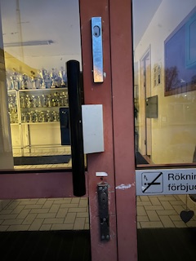

✅ LARMA AV
☐ Lyser rött ovanför undre låset → lokalen är larmad
☐ Sätt nyckeln i undre låset
☐ Vrid åt höger
☐ Lampan slocknar
☐ Sätt nyckeln i övre låset
☐ Vrid åt vänster och öppna dörren

🔒 LARMA PÅ
☐ Alla fönster är stängda
☐ Dörren till stora salen är låst inifrån
☐ Ingen är kvar i lokalen (toaletter, mötesrum)
☐ Alla lampor är släckta och eventuella stearinljus utblåsta
☐ Spis och kaffebryggare avstängda
☐ Gå ut genom huvudentrén och stäng dörren
☐ Sätt nyckeln i undre låset
☐ Vrid åt vänster
☐ Röd lampa lyser
Om lampan inte lyser:
☐ Testa övre låset
☐ Går dörren inte att öppna → larmet är på

⚠ VIKTIGT – iLOQ-NYCKEL
• För in nyckeln långsamt
• Går nyckeln inte att vrida – ta ut och försök igen lugnt

